Comunicato Stampa
Strategie di Destination Marketing per le Piccole Destinazioni Turistiche
È disponibile su Amazon l’ultimo libro di Maurizio Testa, che racconta il virtuoso case study di Capo Sant’Andrea: da Consorzio a Destination Management Organization
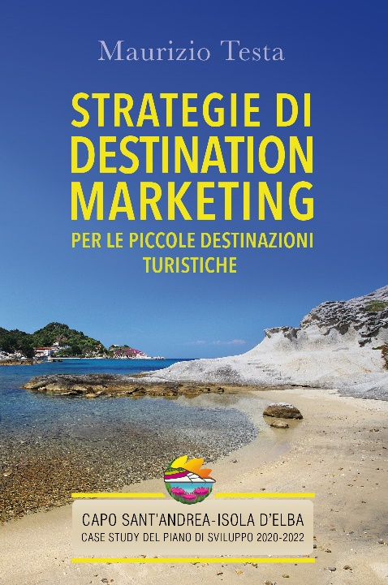
In un mondo in cui i viaggiatori sono bombardati da messaggi e comunicazioni di ogni tipo, non è facile per una piccola destinazione farsi notare. Eppure, l’ultima opera di Maurizio Testa, professionista di destination management e albergatore, ci racconta come, grazie al lavoro di squadra e al coinvolgimento delle giuste professionalità, anche un piccolo consorzio possa agire con il metodo (e i risultati) di una grande DMO, diventando un esempio moderno e attuale per la valorizzazione di una destinazione.
Strategie di Destination Marketing per le piccole destinazioni turistiche - disponibile sia in versione e-book che cartacea su Amazon - è il racconto del caso del Consorzio Capo Sant’Andrea, meraviglioso angolo di paradiso situato nella punta Nord-Ovest dell’isola dell’Elba, virtuoso esempio di un gruppo di operatori elbani che hanno saputo unire le forze e creare una DMO di successo e hanno contribuito a cambiare il posizionamento di Capo Sant’Andrea da località meramente balneare ad una destinazione di viaggio adatto a diverse nicchie di mercato.
Un case study ben specifico che fornisce spunti e suggerimenti su come impostare e gestire un’efficace strategia di comunicazione, a cominciare dalla definizione degli obiettivi, dall’individuazione dei target e dalla mappatura del prodotto, fino al posizionamento, al destination branding e alla scelta dei canali.
Il quadro di riferimento in cui si muove il mondo del turismo è in continua evoluzione e la pandemia ha acuito un cambiamento che probabilmente era già in atto: oggi il mondo dell’ospitalità e delle destinazioni si trova ad aver a che fare con visitatori consapevoli e informati, che hanno specifici bisogni e interessi. È così che, per una destinazione, diventa fondamentale definire i propri target e capire come soddisfarne le necessità, sia in fase di comunicazione e posizionamento della destinazione sia in fase di accoglienza ed esperienza del viaggio.
Nei 17 capitoli, Maurizio Testa guida sapientemente il lettore tra marketing essenziale e marketing secondario, nella scelta degli strumenti di comunicazione e nella loro integrazione alla ricerca del giusto equilibrio che costituisca la formula vincente per una destinazione, anche in un’ottica di razionalizzazione del budget e investimento delle proprie risorse.
Quello che ci insegna l’esperienza del Consorzio Capo Sant’Andrea è che la condivisione di obiettivi e una visione d’insieme del prodotto turistico, inteso come somma di risorse e servizi per creare un vero e proprio sistema integrato di offerta dell’esperienza turistica territoriale, costituiscano gli ingredienti vincenti non solo per raggiungere un potenziale viaggiatore, ma anche in un’ottica di governance del territorio condivisa e volta al miglioramento della fruizione turistica del luogo.
Infine, l’amore per il territorio che traspare dalle parole dell’autore, ci conferma nuovamente quanto la passione che lega un gruppo di persone alla propria terra costituisca per una DMO il primo motore e un valore aggiunto estremamente competitivo quando si comunica una destinazione.
L’Autore.
Esperto di marketing turistico, Maurizio Testa è destination manager e albergatore con spirito imprenditoriale. Dalla sua esperienza professionale, traggono ispirazione i suoi preziosi manuali e seminari, caratterizzati dall’originale taglio operativo e capaci di tracciare un filo rosso nella selva delle strategie promozionali sviluppatesi attorno alla rete delle piccole aziende turistiche che rappresentano l’asse portante del terziario italiano.
Maurizio Testa è stato il primo autore in Italia a pubblicare manuali operativi sulla disintermediazione, sulle strategie di marketing per le PMI alberghiere, le isole e le piccole destinazioni turistiche, fondendo nella sua attività divulgativa concetti teorici ed esperienze pratiche. L’autore - forte dell’esperienza come formatore, imprenditore e consulente - è oggi alla sua ottava pubblicazione, preceduta da altri testi di successo tra cui OTA Addio: come disintermediare attraverso l’Ufficio Stampa, Marketing per le Imprese Turistiche edito da Il Sole 24 Ore nel 2000, 2005 e 2009, Marketing per Le Isole, Ufficio Stampa per le Imprese Turistiche e Media Relations, A Primer: Small & Medium Sized Hotels, in lingua inglese.

Per maggiori informazioni sull’autore e sulle pubblicazioni:
Web – www.mauriziotesta.com
Email - info@mauriziotesta.com
Link per l'acquisto - Amazon

